УДК 621.313.322-81.001
Г.В. Антоненко
(Донецк, ДонНТУ)

ОПТИМИЗАЦИЯ МОДЕЛЕЙ ДЛЯ УЧЕТА СКИН-ЭФФЕКТА В ПАЗАХ РОТОРОВ АСИНХРОННЫХ ДВИГАТЕЛЕЙ
Аннотация: Методом конечных разностей рассчитывается поле рассеяния в пазу для определения параметров трубок поля, для которых рассчитывается цепочечная схема замещения. Методом оптимизации количество звеньев сокращается до 3 без потери точности моделирования. Модель паза включается в общую систему магнитных эквивалентных цепей двигателя.
Annotation: Finite difference method is applied to rotor slot magnetic field calculation. Each magnetic tube is converted into T-shaped RL-element of ladder slot representation. Then least-squares method is used to get the parameters of three-chain equivalent circuit. Found elements are included in the magnetic equivalent circuit model.
Ключевые слова: паз ротора, скин-эффект, цепочечная модель, оптимизация, магнитные эквивалентные цепи.
Key words: slot, skin effect, ladder circuit, optimization, magnetic equivalent circuit (MEC).
Главным фактором, определяющим точность расчета статических и динамических характеристик асинхронных двигателей (АД), является метод учета вытеснения тока в пазах ротора. Часто при проектировании используются одни методы, а при расчете переходных процессов – другие. Не учитывается влияние нагрева и насыщения на степень вытеснения.
Однако существует класс моделей – многозвенных цепочечных схем замещения, полученных непосредственным применением закона Фарадея для элементарных проводников, на которые разбивается стержень обмотки ротора (рис.3 и 4). Такая модель физически адекватно отражает влияние нагрева путем изменения активных сопротивлений и насыщения – за счет нелинейности индуктивностей элементов схемы. Применяется с 40-х годов в радиотехнике [2]. Использование при проектировании АД приведено в [1, с.449]. Большое количество звеньев схемы не позволяет использовать ее при расчете переходных процессов из-за слишком малых постоянных времени цепочек.
Схема позволяет учитывать сложную форму поля рассеяния в пазу, полученную, например, в программе ANSYS, но возникают проблемы при передаче результатов в прикладные программы для обработки.
Поэтому была поставлена задача реализации такого расчета в самой прикладной программе для подключения базы данных геометрий пазов, чтобы продемонстрировать возможность применения такого подхода при создании CAD-систем.
Расчет поля ведется методом конечных разностей на равномерной прямоугольной сетке, как это подробно изложено в [5], путем решения уравнения Пуассона:
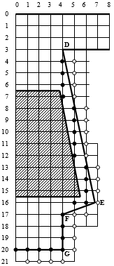
$$∇^{2}A=\vec{i}\frac{∂^{2}A}{∂x^{2}}+\vec{j}\frac{∂^{2}A}{∂y^{2}}+\vec{k}\frac{∂^{2}A}{∂z^{2}}=−μ_{a}δ$$
где $μ_{a}$ - абсолютная магнитная проницаемость среды, $δ$ - плотность тока среды.
Заменив производные конечными разностями, получим уравнение, связывающее значение потенциала в узлах сетки
$A_{i,j−1}+A_{i−1,j}+A_{i,j+1}+A_{i+1,j}−4A_{i,j}+μ_{a}h^{2}δ=0$Здесь h – величина шага сетки.
Магнитная проводимость стали принимается равной бесконечности. Тогда силовые линии должны входить в поверхность железа под прямым углом. Для этого нормальная составляющая градиента потенциала должна равняться нулю.

Рисунок 1 – Наложение равномерной сетки на паз ротора
Применение фиктивных потенциалов для учета границ, не совпадающих с узлами сетки. Вместо учета точного положения границ [5], который приводит к чрезмерному усложнению алгоритмов расчета, в настоящей работе разработан подход, заключающийся в окружении расчетной области дополнительными узлами (рис.1), потенциалы в которых являются фиктивными и служат только для учета граничных условий. Вначале производится расчет потенциалов всех внешних (фиктивных) узлов по уравнениям, обеспечивающим выполнение граничных условий, а затем вычисляются потенциалы всех внутренних узлов по “регулярному” уравнению, приведенному выше.
551.4
507.5
671.2
608.5
557.1
513.9
672.4
611.7
491.5
450.5
667.9
589.9
532.5
487.2
668.5
599.9
408.0
396.7
677,1.9
600.5
0
2
4
6
8
y
6

8

x

1
2
3
4
5
6
A₀
A₃
A₄
Расчетная граница
P
A₂
A₁
Фактическая граница
Q
а)
б)

Рисунок 2 – Определение параметров нормали к границе и потенциала во внешнем узле A₃ = A_{P} (а); получение координат силовых линий магнитного поля (б)
Кроме разделения уравнений на “внутренние” и “внешние”, вводится допущение, что граница паза проходит через середину нормально расположенного отрезка PQ, соединяющего внешний узел с ближайшей внутренней линией сетки (рис.2a).
Шаг сетки выбирается из диапазона 1 – 0.25 мм. Таким образом, получена система линейных алгебраических уравнений, содержащая от 300 уравнений при грубой сетке, до 20 тыс. уравнений для крупных пазов и шаге сетки 0.25 мм. Число членов в каждом уравнении очень мало – не более 4-х. Такие системы рекомендуется решать итерационными методами [5], наилучший из которых - эктраполяционный метод Либмана.
Φ_{i}
S_{i}
1
2
4
3
i-1
i
a)
h
h
3
4
1
2
a_{k}
b_{k}
б)
h

Рисунок 3 –– Разбиение паза на элементарные слои (а); k-й участок силовой трубки (б)

Рассечем паз силовыми линиями, построенными с шагом h, на элементарные проводники, как показано на рис.3б. Между проводниками с площадями сечений S_{i} и S_{i-1} проходит трубка магнитного потока Φ_{i}.
Разобьем каждую силовую линию на m равных отрезков. Полученные точки используем для расчета координат средних линий (показаны на рис.3а и 3б пунктиром). Между каждыми двумя средними линиями проходит трубка магнитного потока, разбитая точками средних линий на m элементов (рис.3б).
L₁
L_{i}
L_{n}
R₁
R_{i}
R_{n}
U_{П}
a)
I_{П}
б)
L_{1Э}
L_{2Э}
R_{1Э}
L_{3Э}
R_{2Э}
R_{3Э2}
Z_{ЭКВ}

Рисунок 4 – Исходная многозвенная схем замещения (а) и эквивалентная 2 и 3-цепочечная (б)
В соответствии с [1,с.230] индуктивность i-го звена схемы замещения паза
$L_{i}=μ_{0}λ_{i}=μ_{0}\frac{h}{a_{i}^{\text{пр}}}$,
где $μ_{0}$ - магнитная проницаемость воздуха; $λ_{i}$- геометрическая проводимость i-й трубки магнитного потока, равная отношению ширины трубки h к ее длине $a_{i}^{\text{пр}}$, приведенной для трубки постоянного сечения, равного h.
Вычисляется геометрическая проводимость [4, с.116]:
$λ_{i}=\frac{1}{2\sum_{k=1}^{m}{\frac{a_{k}}{b_{k}}}}=\frac{h}{2h\sum_{k=1}^{m}{\frac{a_{k}}{b_{k}}}}=\frac{h}{a_{i}^{\text{пр}}}$, откуда $a_{i}^{\text{пр}}=2h\sum_{k=1}^{m}{\frac{a_{k}}{b_{k}}}$
Площади сечений элементарных проводников S_{i} вычисляются как площади многоугольников, образованных точками соседних силовых линий, отсеченных границей проводящего стержня.
$R_{i}=ρ(t_{i})/{S_{i}}$,
где $ρ(t_{i})$- удельное сопротивление материала проводника при температуре слоя $t_{i}$.
Для любой частоты тока $ω=2π\text{50}f$, где $f$– частота, отнесенная к номинальной 50 Гц, можно найти индуктивные сопротивления звеньев $X_{i}={ωL}_{i}$, входное комплексное сопротивление схемы замещения $Z_{П}(f)$, его активную $R_{П}(f)=\text{Re} Z_{П}(f)$ и индуктивную $X_{П}(f)=\text{Im} Z_{П}(ω)/f$ составляющие, а также коэффициенты зависимости активного и индуктивного сопротивления паза от частоты:
$K_{R}(f)=R_{П}(f)/{R_{П}}(0\text{.}\text{0001})$; $K_{X}(f)=X_{П}(f)/{X_{П}}(0\text{.}\text{0001})$,
где $R_{П}(0\text{.}\text{0001})$ и$X_{П}(0\text{.}\text{0001})$- сопротивления паза при низкой частоте, когда вытеснение тока практически отсутствует.
Для некоторого начального значения параметров элементов схемы R_{1Э}, L_{1Э}, R_{2Э}, L_{2Э}, … вычислялась функция ошибки аппроксимации, которая сводилось к минимуму применением одного из методов оптимизации (Ньютона, Нелдера-Мида):
$F(R_{1Э},L_{1Э},R_{2Э},L_{2Э},\text{.}\text{.}\text{.})=$ $=\frac{1}{k}\sum_{i=1}^{k}{\left\{ {\left[R_{П}\left(f_{i}\right)−R_{\text{ЭКВ}}\left(f_{i}\right)\right]}^{2}+{\left[X_{П}\left(f_{i}\right)−X_{\text{ЭКВ}}\left(f_{i}\right)\right]}^{2}\right\}} → \text{min}$
где k – количество значений частоты тока f_{i}, для которых вычислялись отклонения (k = 20 ÷ 40).

Таблица – Максимальные ошибки эквивалентных схем замещения

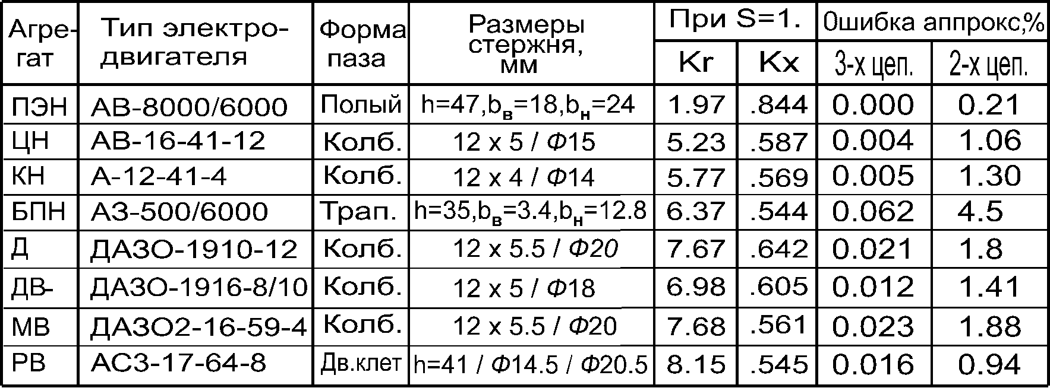

Полученная схема позволяют построить модель всего двигателя, в которой дискретные элементы каждого стержня ротора с токами I₁, I₂, I₃ (рис.5б) охвачены контурами магнитных цепей, в которых эти токи создают магнитодвижущие силы F₁, F₂, F₃. Подробное изложение построения MEC-модели приведено в [3] и в задачу данной работы не входит.
Выводы.
- Разработанный упрощенный подход к получению граничных уравнений позволил получить эффективный алгоритм расчета магнитного поля в пазу АД методом конечных разностей для получения схем замещения пазов и расчета характеристик АД.
- Расчет зависимостей параметров пазовой части обмотки ротора от частоты ведется по многоцепочечной схеме замещения, а при расчёте переходного процесса паз моделируется эквивалентной оптимальной трехзвенной схемой.
- Были исследованы схемы различных структур. Параметры схем находились методом наименьших квадратов. Определено, что хорошие результаты дают двухцепочечные (рис.5б) с максимальной ошибкой 4.5%. При трех звеньях ошибка снижается до 0.06%.
- В соответствии с параметрами трехцепочечной схемы, паз, стержень и зубец могут быть разбиты на элементы оптимальным образом для получения параметров магнитных эквивалентных цепей ротора. Собственно эффект вытеснения тока в пазах ротора будет моделироваться с очень высокой точностью.

Литература:
- Проектирование электрических машин: [Учебное пособие для вузов] /[ И.П. Копылов, Ф.А. Горяинов, Б.К. Клоков и др.] ; под ред. И.П. Копылова. – М.: Энергия, 1980. – 496 с.
- Wheeler H. A. Formulas for the skin-effect // Proceedings of the Institute of Radio Engineers. – 1942. – vol. 30. – P. 412-424.
- Ostovic V. Dynamics of Saturated Electric Machines / Vlado Ostovic.– New York: Springer-Verlag, 1989. – 445 p.
- Бессонов Л.А. Теоретические основы электротехники. Электромагнитное поле: [Учебник]. – [9-е изд.]. – М.: Гардарики, 2001. – 317 с.
- Бинс К. Анализ и расчет электрических и магнитных полей / К. Бинс, П. Лоуренсон. – М.: Энергия, 1970. – 376 с.

